Описание

QueueActions е приложение за обработка на събития, получени от Queue подсистемата на Asterisk PBX. Събитията се изчитат, агрегират и подават по HTTP или SOAP към други системи.

Приложения на продукта:
- Формиране на списък с активни разговори към оператор.
- Наблюдение за пропуснати обаждания.
- Интеграция на централата с външни приложения.

Възможности на продукта:
- Изчита и агрегира записи от queue_log на Asterisk PBX.
- Работи с множество опашки и външни приложения.
- Поддържа филтри по вид на събитие и име на опашка.
- Подава събитията към други системи по HTTP GET, HTTP POST или SOAP.
- Настройки през уеб интерфейс.

Видове събития

Понастоящем в QueueActions са налични следните събития:
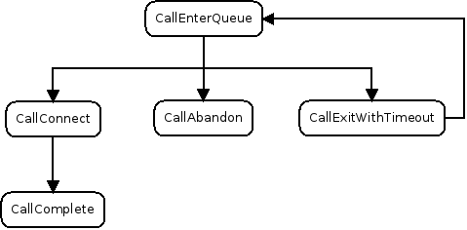
Посочените събития съдържат следната информация за телефонното обаждане:

callId Идентификатор на обаждането
callerId Телефонен номер на клиента
did Телефонен номер на централата
queue Опашка на централата
agent Оператор
queueEnterTime Време на вход в опашката
queueConnectTime Време на свързване с оператор
queueLeaveTime Време на изход от опашката

Настройки

Настройките се извършват през уеб интерфейс, който има следния вид:

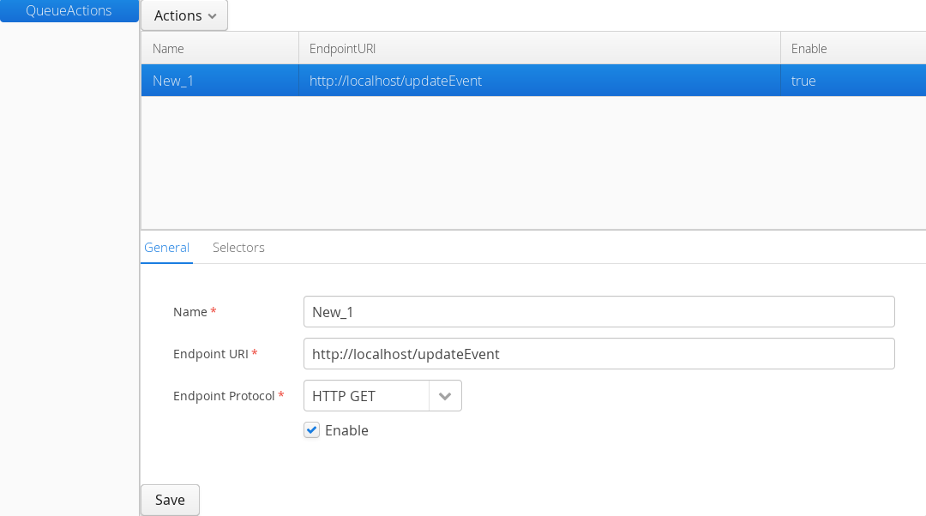
Уеб интерфейсът позволява:

- Добавяне или изтриване на Action.
- Преглед на създадените Action и техните настройки.
- Редактиране на следните Action настройки:

Name Име на Action
Endpoint URI Адрес на HTTP или SOAP крайна точка
Endpoint Protocol Протокол на крайната точка
Enable Разрешаване или забрана на Action
Selectors / Event Филтър по вид на събитие
Selectors / Queue Филтър по име на опашка

При липса на филтър (Selector), към крайната точка се подават всички видове събития от всички опашки. При наличен филтър към крайната точка се подават само събития от вид Selectors / Event и от опашка Selectors / Queue.

Поддържани протоколи

Пример с HTTP GET Endpoint

/updateEvent?Action=CallComplete&Agent=6800&CallerId=56787&CallId=1422339302.531966&DID=4922850& Queue=8106&QueueConnectTime=1422339341&QueueEnterTime=1422339315&QueueLeaveTime=1422339363

Пример с HTTP POST Endpoint

POST /updateEvent HTTP/1.1
Content-Length: 436
Content-Type: application/xml
Host: localhost
Connection: Keep-Alive
User-Agent: Apache-HttpClient/4.3.3 (java 1.5)
Accept-Encoding: gzip,deflate

<?xml version="1.0" encoding="UTF-8" standalone="yes"?>
<CallComplete xmlns="http://queueactions.jjinterna.com/model">
<callId>1422339302.531966</callId>
<callerId>56787</callerId>
<did>4922850</did>
<queue>8106</queue>
<agent>6800</agent>
<queueEnterTime>1422339315</queueEnterTime>
<queueConnectTime>1422339341</queueConnectTime>
<queueLeaveTime>1422339363</queueLeaveTime>
</CallComplete>

Пример с SOAP Endpoint

Http-Method: POST
Content-Type: text/xml
Headers: {Accept=[*/*], SOAPAction=[updateEvent]}
Payload:
<soap:Envelope xmlns:soap="http://schemas.xmlsoap.org/soap/envelope/">
<soap:Body>
<updateEvent xmlns="http://queueactions.jjinterna.com/service" xmlns:ns2="http://queueactions.jjinterna.com/model">
<event xmlns:xsi="http://www.w3.org/2001/XMLSchema-instance"xsi:type="ns2:CallComplete">
<ns2:callId>1422339302.531966</ns2:callId>
<ns2:callerId>456787</ns2:callerId>
<ns2:did>4922850</ns2:did>
<ns2:queue>8106</ns2:queue>
<ns2:agent>6800</ns2:agent>
<ns2:queueEnterTime>1422339315</ns2:queueEnterTime>
<ns2:queueConnectTime>1422339341</ns2:queueConnectTime>
<ns2:queueLeaveTime>1422339363</ns2:queueLeaveTime>
</event>
</updateEvent>
</soap:Body>
</soap:Envelope>

Конзола
Конзолата е пример за външно приложение, което използва информация от QueueActions.
Конзолата показва активните обаждания към оператор. При кликване на телефонен номер се отваря нова уеб страница, която се извиква с параметри данните на обаждането. Адресът на уеб страницата се указва в настройките на конзолата.

Конзолата има следния вид:

